**ANALISIS MODULO DE HISTORIAS CLINICAS**

**JOHAN CAMILO MUELAS VERNAZA**

**YHONI FABIAN LÓPEZ AUSIQUE**

**CARLOS ALBERTO GRIJALBA SARRIA**

**SERVICIO NACIONAL DE APRENDIZAJE - SENA**

**PROGRAMA DE ANALISIS Y DESARROLLO ADSI**

**FEDESOFT SENASOFT**

**SANTIAGO DE CALI**

**2021**

Contenido

1. Definiciones y especificacion de requerimientos 3

1.1 descripcion 3

1.2 objetivos 3

1.3 Usuarios 3

2. aNALISIS. 4

2.1. rEQUERIMIENTOS pRIMARIOS. 4

2.2. rEQUERIMIENTOS SECUNDARIOS. 4

3. DISEÑO. 4

3.1. MER 4

3.2. Diagrama caso de uso 5

3.3. Protoripo 7

3.4. Protoripo 10

# Definiciones y especificacion de requerimientos

## descripcion

Se requiere ofrecer un medio para capturar la información de las historias clínicas la cual está diligenciada en papel y transmitirla de forma estructurada a un repositorio de información que clasifique las historias por paciente y por fecha.

## objetivos

Desarrollar un sistema para la captura de información de las historias clínicas que se encuentran en físico diligenciadas a mano.

## Usuarios

Personal de salud que presta el servicio.

# aNALISIS.



## rEQUERIMIENTOS pRIMARIOS.

A continuación, se nombran los requerimientos primarios con los que deberá de contar la solución al presente problema:

* El sistema validara que ese diligenciado completamente el formato.
* El sistema verificará que el documento no cuente con tachones ni enmendaduras.
* El sistema evaluara que el documento sea diligenciado con lapicero tinta negra.
* El sistema comprobará que la firma corresponda al usuario con sesión iniciada.
* El sistema convertirá el archivo adjunto en formato PDF.
* El sistema permitirá la consulta de hc cargadas en el sistema.



## rEQUERIMIENTOS SECUNDARIOS.

A continuación, se listan los requerimientos necesarios para cumplir los objetivos propuestos:

* El sistema capturará la información escrita en el formato.
* El sistema permitirá al ingresar un nuevo funcionario de salud, almacenar como mínimo 3 veces la firma.
* El sistema permitirá solo al usuario administrador actualizar la firma de un funcionario de salud, se debe de ingresar como minino 3 firmas.
* El sistema deberá capturar el nombre, cedula y fecha del documento a validar.
* El sistema permitirá adjuntar más de una imagen, permitiendo subir el formato por hojas.
* El sistema deberá de almacenar y categorizar los documentos en formato PDF con la información obtenida.

# DISEÑO.

Para el diseño de la solución se utilizarán

## MER

En el proceso de elaboración del MER solo se tuvo como foco la información requerida para el modulo de historia clínica, pasando por el proceso de normalización de la base de datos. Como estructura se propone el siguiente diagrama:

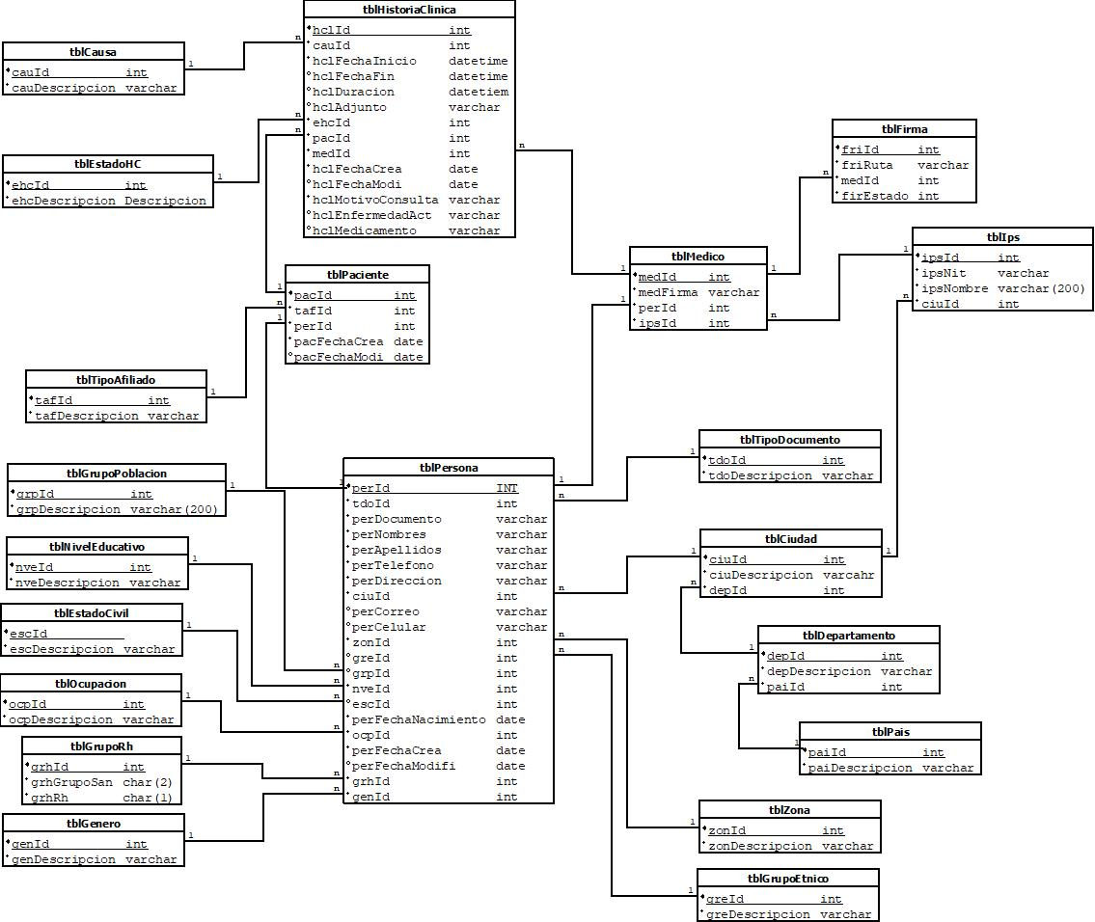**Fuente**: Elaboración propia.

La estructura cuenta con la posibilidad de almacena mas de una firma para el medico (Personal de salud) permitiendo al sistema contar con mas de tres opciones para la validación del formato.

## Diagrama caso de uso

La interacción con el módulo de historia clínica esta centrada en el proceso de ingresar Hc, con el actor del personal de salud.

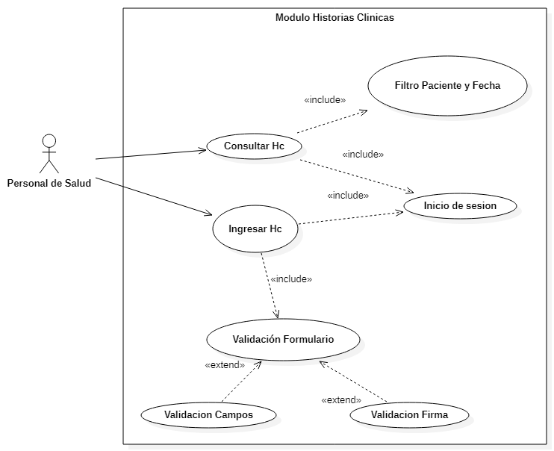

**Fuente**: Elaboración propia.

Para almacenar la firma, el actor administrador realiza el registro del médico en el sistema y solo este puede realizar la actualización de la misma.

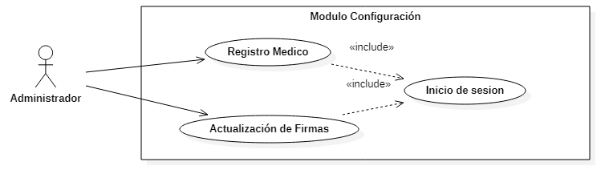

**Fuente**: Elaboración propia.

## Protoripo

La interfaz grafica para la propuesta es la siguiente:

Realizando el Crud de paciente y médico, donde este último solo podrá editar información básica.

Para el registro del medico que realiza el administrador, contamos con el siguiente formulario:

Para el registro de la firma del medico contamos con la siguiente integración:

Almacenamiento de la firma ingresada:

Para la evaluación de los campos del formato, por medio de un móvil se permite realizar la captura y subida del formato.

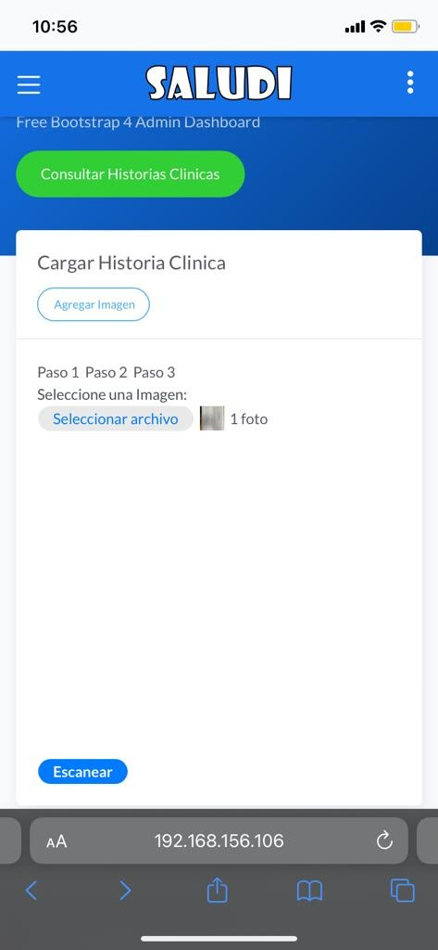 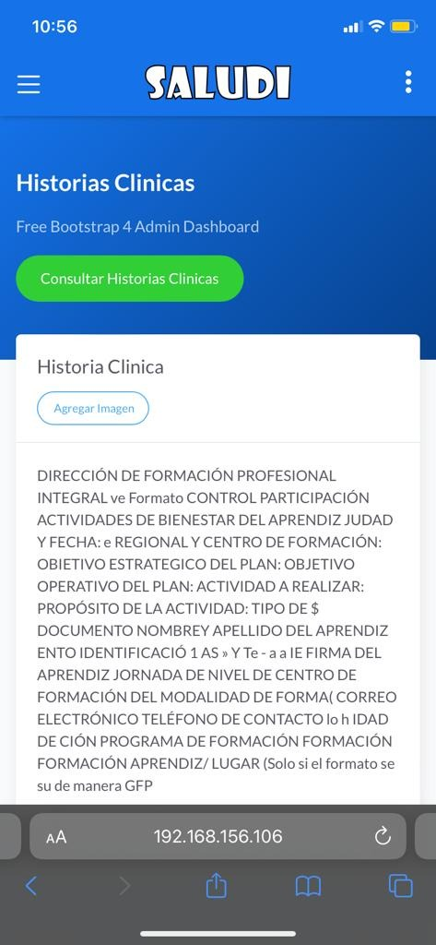

## Protoripo

La interfaz gráfica para la propuesta es la siguiente: